Детский сад – это учреждение, которое не освобождает родителей от воспитания и обучения детей, а лишь оказывает помощь родителям на время рабочего дня.
Детский сад – это бюджетное учреждение, которое работает строго по определенному графику: с 7.00 до 19.00, суббота, воскресенье – выходные.
Работники детского сада – это не прислуга, а квалифицированные специалисты в области педагогики и психологии, которые оказывают помощь родителям в воспитании и обучении детей, помогают выявить и устранить проблемы ребенка в развитии, отслеживают состояние детей.
Работники детского сада – это живые люди, имеющие семью, детей и свои проблемы. Работники детского сада работают по строго определенному графику, установленному Трудовым Кодексом.
• Детский сад – это не исправительное учреждение, а дом добра, заботы и любви, поэтому не пугайте ребенка детским садом, когда он Вас не слушается;
• Приходя утром, поздоровайтесь с работниками детского сада, особенно с воспитателями, ведь они каждый день заменяют Вашим детям мам и пап;
• Активно участвуйте в создании эмоционально благоприятной обстановки в группе, развивающей среды в группе и на участке детского сада (постройки, клумбы, песочницы – летом, горки и ледяные фигуры – зимой), ведь воспитатели – это хрупкие женщины и все это им не под силу;
• Чаще интересуйтесь у воспитателей успехами и неудачами Вашего малыша, а не только тем, кто его обидел, и что он сегодня кушал;
• Постарайтесь знать всех специалистов, работающих с Вашими детьми в лицо и по имени отчеству, для того, чтобы обратиться к ним с возникающими у Вас проблемами в воспитании и обучении Вашего ребенка, чтобы приучать ребенка к этикету с малых лет, обсуждая с ним его жизнь в детском саду. Например: «Какую песенку ты сегодня пел вместе с детками и Людмилой Сергеевной/ Ириной Юрьевной на музыкальном занятии»», а не «Что ты пел вместе с тетей, которая играет на пианино?»;
• Прислушивайтесь к советам воспитателей и специалистов, ведь фактически они больше времени проводят с Вашими детьми, чем Вы сами;
• Возникающие проблемы (ребенок не хочет идти в детский сад, жалуется, что его кто-то обижает в группе и т.д.) обсудите обязательно сначала с воспитателями, с психологом. Не старайтесь сразу же идти к заведующей с жалобой;
• Вовремя оплачивайте все услуги в детском саду, особенно основную родительскую плату, ведь питание детей напрямую зависит от поступающих средств родительской платы;
• Приходите за ребенком вечером вовремя. Приходя за ним поздно, Вы наказываете не воспитателя, а ребенка, лишая его лишних минут общения с Вами. Помните что, приходя за ребенком позже 19.00, Вы заставляете воспитателей работать бесплатно сверхурочно. По правилам воспитатель должен сообщить в ОВД о ребенке, которого не забрали до 19.00, и соответствующие органы вправе отправить ребенка в приемник - распределитель. Не злоупотребляйте добротой работников детского сада;
• Не приходите за ребенком в ненадлежащем состоянии (нетрезвом виде). По правилам воспитатель не должен Вам отдавать ребенка, т.к. он отвечает за его жизнь и здоровье, должен сообщить в ОВД;
• Не приводите больного ребенка в детский сад, этим подвергаете опасности здоровье не только своего ребенка (больному ребенку нужны постельный режим, лечение и мама рядом), но и здоровье всех остальных детей;
• Не приносите в детский сад никаких лекарств, т.к. ни воспитатели, ни даже медсестра не имеют права давать детям лекарства в детском саду без разрешения педиатра;
• Если ребенок заболел, сразу сообщите в детский сад медсестре; воспитателю.
• Оставьте воспитателям все свои контактные телефоны, по которым с Вами можно быстро связаться на случай непредвиденных обстоятельств;
• Не отправляйте ребенка в детский сад одного,без сопровождения взрослого. Вы подвергаете жизнь ребенка опасности; .Вы обязаны передать ребенка из рук в руки.
• Ребенка должны забирать из детского сада только взрослые члены семьи, несовершеннолетним воспитателю запрещено отдавать Вашего ребенка;
• Если Вы не можете прийти за ребенком сами, предупредите заранее воспитателей, кто заберет Вашего ребенка с указанием фамилии, имени и отчества , а также при предъявлении паспорта.
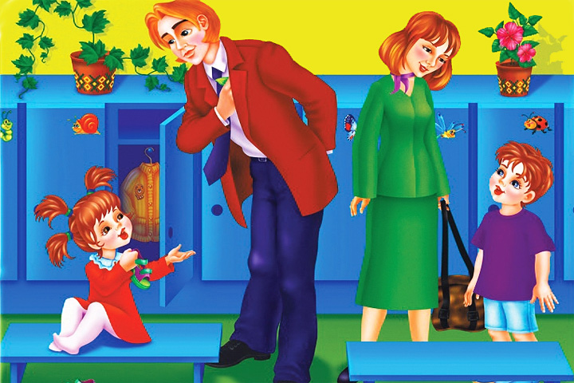

Будьте взаимно вежливы!
Помните, Ваш малыш ВСЁ впитывает от Вас, и хорошее и плохое. Чаще смотрите на себя со стороны, анализируйте свои поступки: изменяя себя, Вы изменяете своего ребенка!

Муниципальное автономное дошкольное образовательное учреждение детский сад №65
города Тюмени

Памятка для родителей
Правила поведения родителей в детском саду

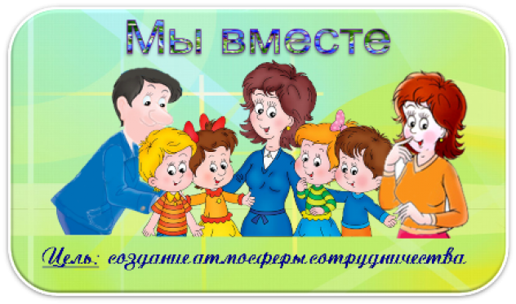

Подготовила:
воспитатель
Андрейчикова А.С.

г. Тюмень, 2019 г

